# 题目名称：最大子矩阵问题

## 问题描述

有一个包含正数和负数的二维数组。一个子矩阵是指在该二维数据里，任意相邻的下标是1 * 1或更大的子数组。一个子矩阵的和是指该子矩阵中所有元素的和。本题中，把具有最大和的子矩阵称为最大子矩阵。

例如，如下数组的最大子矩阵位于左下角，其和为15。

## 设计思想

该问题采用回溯法求解，解空间树的每个结点有m孩子，每个孩子代表一种颜色，该解空间树一棵自己树。如下图所示是一个包含4个顶点，采用采用3种颜色进行着色的所有可能方案。其中不可行方案的分支已经被剪枝掉。

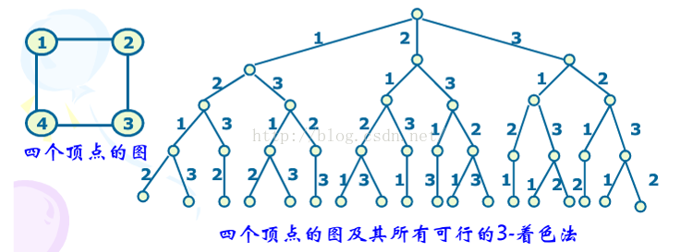

## **3解决方案**

这部分内容可以写代码，也可以画流程图。

## 调试报告

# 题目名称：括号生成问题

## 问题描述

给出 n 代表生成括号的对数，请你写出一个函数，使其能够生成所有可能的并且有效的括号组合。例如，给出n = 3，生成结果为：["((()))", "(()())", "(())()", "()(())", "()()()"]。

## 设计思想

该问题采用回溯法求解，解空间树的每个结点有m孩子，每个孩子代表一种颜色，该解空间树一棵自己树。如下图所示是一个包含4个顶点，采用采用3种颜色进行着色的所有可能方案。其中不可行方案的分支已经被剪枝掉。

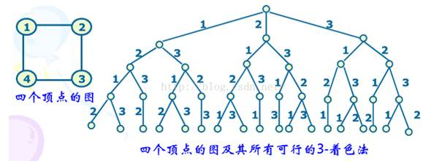

## 解决方案

这部分内容可以写代码，也可以画流程图。

## 调试报告

注：这部分内容主要写实验运行情况，输入和输出之间的关系，可以把程序运行的界面写下来。

下面是一个建立二叉树和遍历的输入输出样例，本文课程也按照这个写。

（1）输入“123###5##” 建树成功，先序遍历结果：1234；中序遍历结果：3214；

（2）输入“1248#F##9##5M##AGI###H##36B##C##7D##E##” 建树成功，先序遍历结果: 1248F95MAGIH36BC7DE；中序遍历结果：8F492M5IGAH1B6C3D7E;

（3）输入“1231###2121##211”建树错误；

（4）输入“1323##67hgv####gyhhu###”建树错误；

# 题目名称：求解解救Amaze问题

## 问题描述

给定无向连通图G和m种不同的颜色。用这些颜色为图G的各顶点着色，每个顶点着一种颜色。是否有一种着色法使G中每条边的2个顶点着不同颜色。若这个图不是m可着色的，就输出no。若是则输出每种着色方案和可行方案数。

## 设计思想

该问题采用回溯法求解，解空间树的每个结点有m孩子，每个孩子代表一种颜色，该解空间树一棵自己树。如下图所示是一个包含4个顶点，采用采用3种颜色进行着色的所有可能方案。其中不可行方案的分支已经被剪枝掉。



## 解决方案

这部分内容可以写代码，也可以画流程图。

## 调试报告

注：这部分内容主要写实验运行情况，输入和输出之间的关系，可以把程序运行的界面写下来。

下面是一个建立二叉树和遍历的输入输出样例，本文课程也按照这个写。

（1）输入“123###5##” 建树成功，先序遍历结果：1234；中序遍历结果：3214；

（2）输入“1248#F##9##5M##AGI###H##36B##C##7D##E##” 建树成功，先序遍历结果: 1248F95MAGIH36BC7DE；中序遍历结果：8F492M5IGAH1B6C3D7E;

（3）输入“1231###2121##211”建树错误；

（4）输入“1323##67hgv####gyhhu###”建树错误；

# 题目名称：最长递增子序列问题

## 问题描述

给定正整数序列x1, …, xn, 设计有效的算法完成以下任务：

(1) 计算其最长递增子序列的长度s。

(2) 计算从给定的序列中最多可取出多少个长度为s的递增子序列。

(3) 如果允许在取出的序列中多次使用x1和xn，则从给定序列中最多可取出多少个长度为s的递增子序列。

## 设计思想

该问题采用回溯法求解，解空间树的每个结点有m孩子，每个孩子代表一种颜色，该解空间树一棵自己树。如下图所示是一个包含4个顶点，采用采用3种颜色进行着色的所有可能方案。其中不可行方案的分支已经被剪枝掉。



## 解决方案

这部分内容可以写代码，也可以画流程图。

## 调试报告

注：这部分内容主要写实验运行情况，输入和输出之间的关系，可以把程序运行的界面写下来。

下面是一个建立二叉树和遍历的输入输出样例，本文课程也按照这个写。

（1）输入“123###5##” 建树成功，先序遍历结果：1234；中序遍历结果：3214；

（2）输入“1248#F##9##5M##AGI###H##36B##C##7D##E##” 建树成功，先序遍历结果: 1248F95MAGIH36BC7DE；中序遍历结果：8F492M5IGAH1B6C3D7E;

（3）输入“1231###2121##211”建树错误；

（4）输入“1323##67hgv####gyhhu###”建树错误；

# 课程设计总结

通过本课程设计的过程，我学习到了如何分析和表达复杂工程问题，能够试图改进复杂工程问题的求解方法；对不同的实际复杂工程问题，我学会了给出具体的解决方法，并且锻炼我的创新思维能力。在整个程序设计过程中，我能够熟练运用程序设计软件开发集成环境（codeblocks），能够设计测试用例，对编写的程序进行功能测试。

注：这部分内容，每个同学不能一样，这里给出一个模版，大家按照这个模版写自己的总结。总结在课程设计中遇到的问题，解决的方法，取得的成就（成果），自己的收获、体会、感想及获得的知识。